**实验三 shell编程实验（一）**

班级： 计算机222 姓名： 章崇文 学号： 202202296 上机时间：

任课教师： 黄连丽 实验教师： 黄连丽 实验成绩：

**一、实验目的**

1．了解shell的作用和主要分类。

2．掌握bash的建立和执行方式。

3．掌握bash的基本语法。

4．综合Linux常用命令和vi编辑器的使用，熟练掌握shell脚本编程。

**二、实验注意事项**

实验环境与系统是共用设施，请不要在系统内做对系统或对其他用户不安全的事情。要求每个同学登录系统后，在主目录下创建一个属于自己的子目录（以自己名字(拼音缩写)或学号命名），所有工作都要在自己的目录内进行（便于备份和清理），实验结束后，请先退出ubuntu再关闭计算机，谢谢你的配合！

**三、实验内容**

1. 利用vi 建立一个脚本文件，该文件在用户输入年、月之后，自动打印数出该年该月的日历。然后以2种不同方式执行该脚本。

**脚本代码**

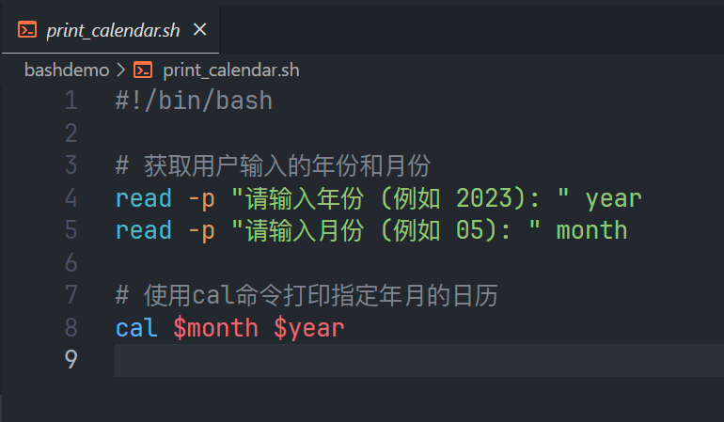

**运行结果**

**代码二**

**运行结果**

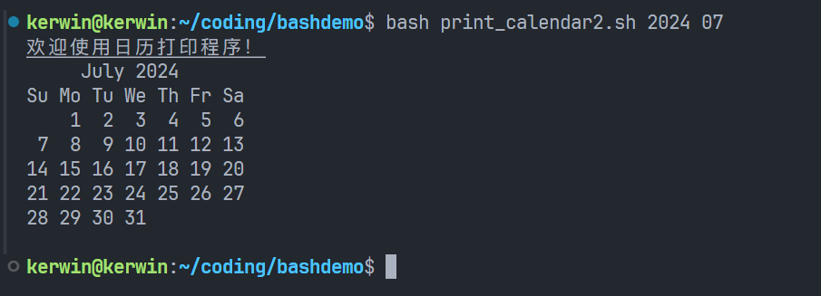

1. 编程提示用户输入两个单词，并将其读入，然后比较这两个单词，如果两个单词相同显示“Two words match”,不同则显示“Two words do not match”，最后显示“End of program”。

<编程提示>请使用　if…then…else　控制结构。

**脚本代码**

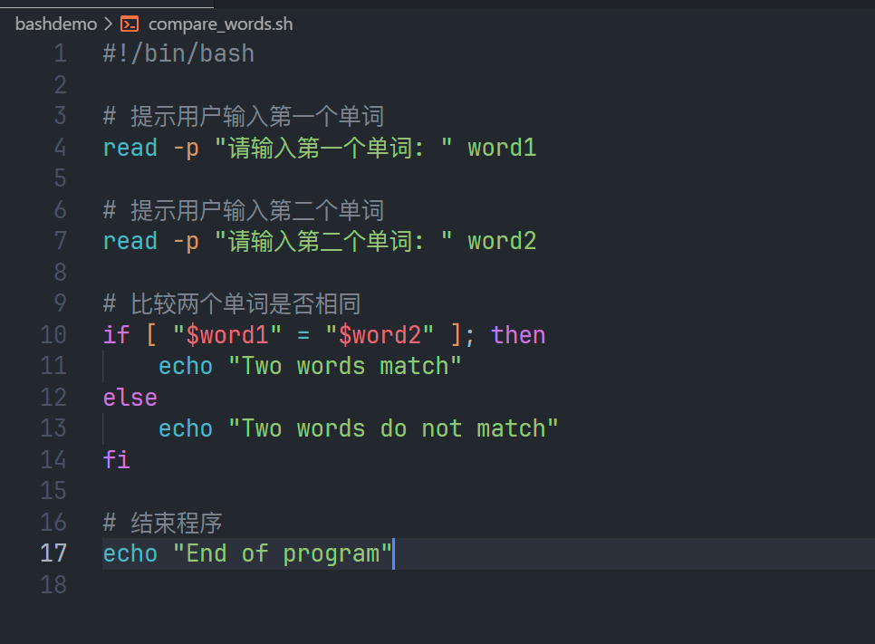

**代码演示**

1. 编程使用case结构创建一个简单的菜单，屏幕显示菜单：

a. Current date and time

b. User currently logged in

c. Name of the working directory

d. Contents of the working directory

Enter a,b,c or d:

根据用户输入选项做相应操作。

**脚本代码**

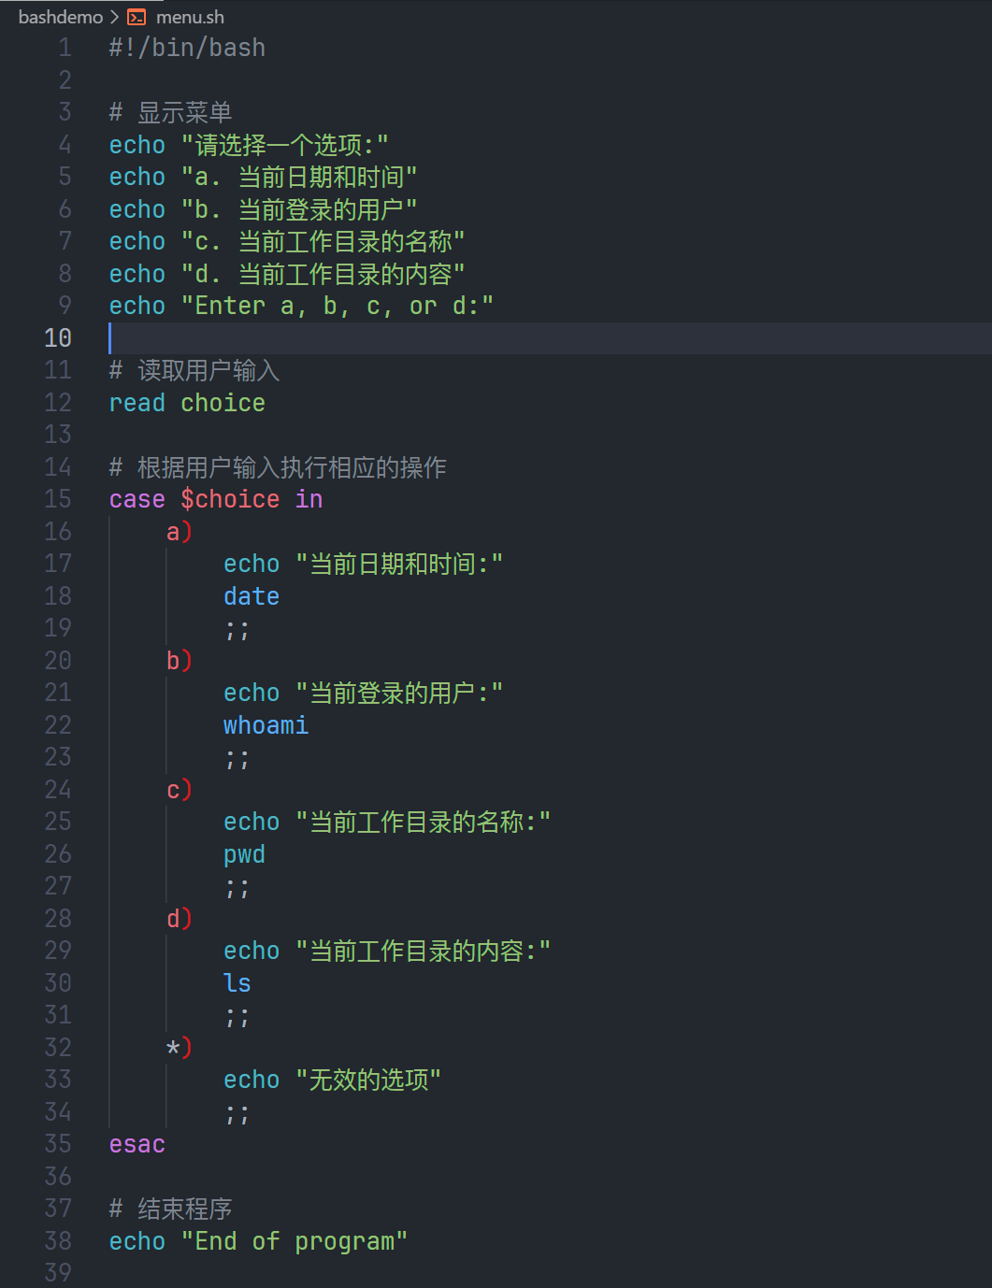

**代码演示**

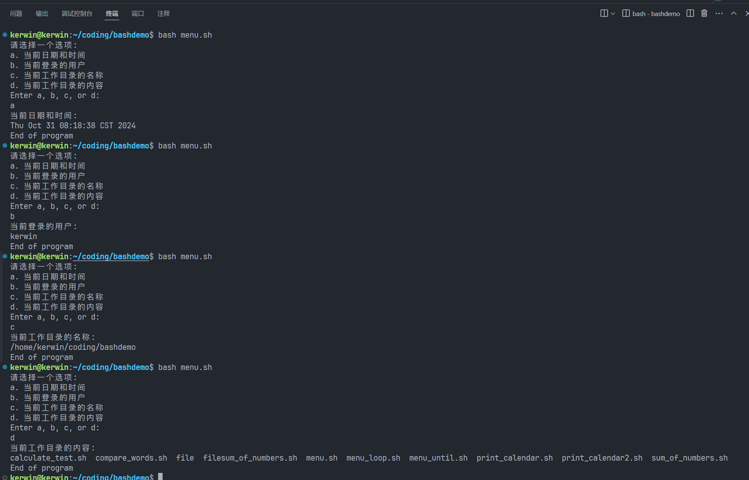

1. 修改上题，使用户可以连续选择直到想退出时才退出(用while语句实现)。

**脚本演示**

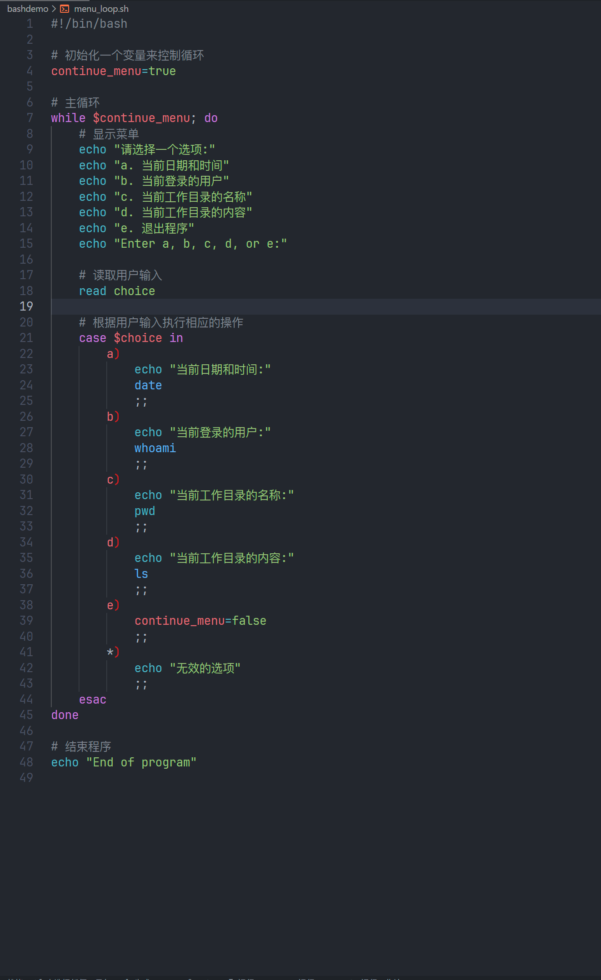

1. 修改上题，使用户可以连续选择直到想退出时才退出(用until语句实现)。

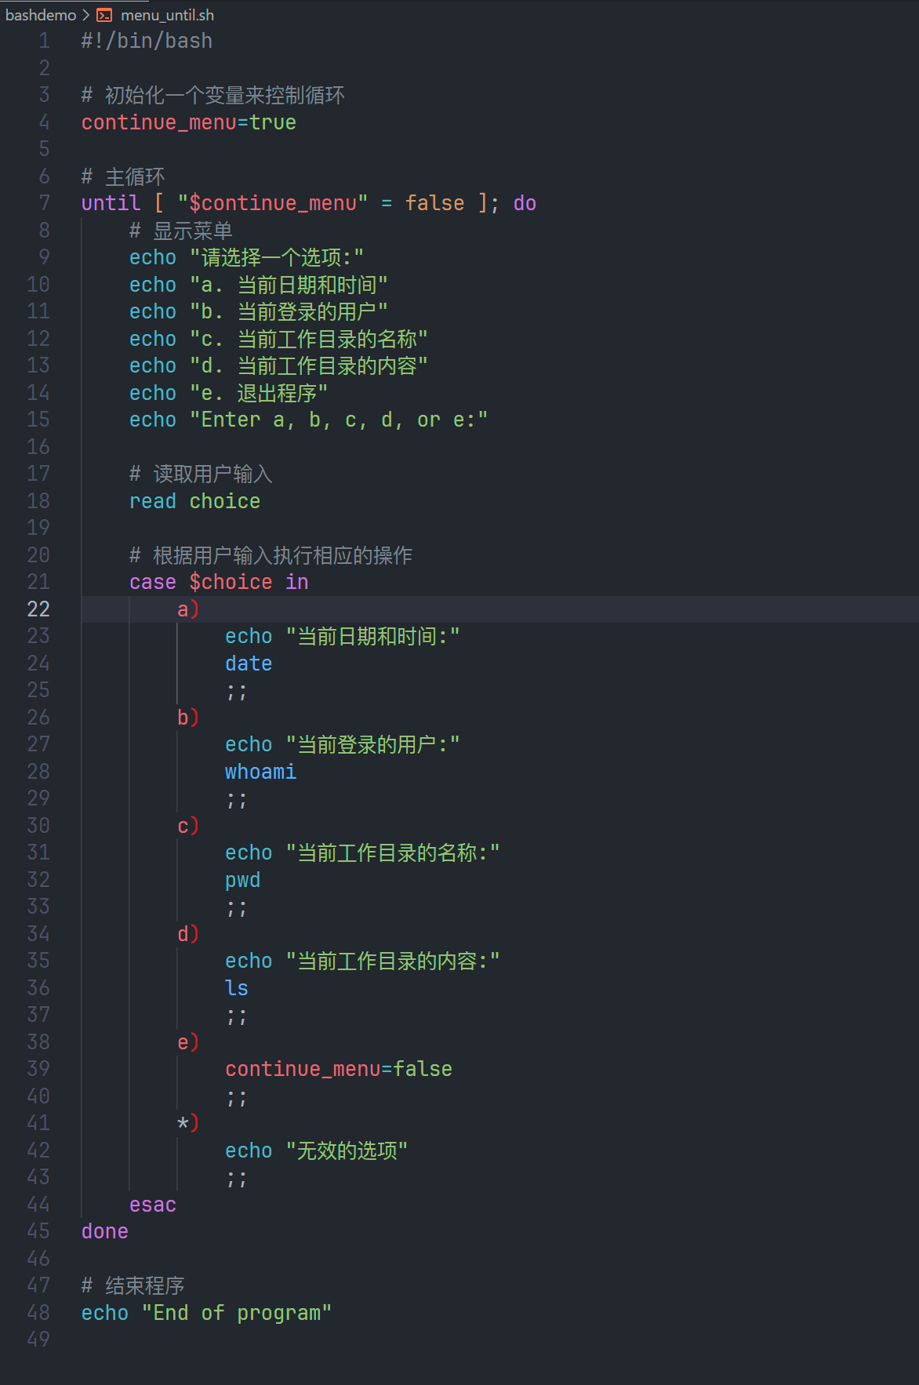

**脚本演示**

1. 编程实现简单算术运算，要求用户输入一个表达式并输入结果，程序会判断用户输入的结果是否正确，并给出提示。直到用户输入‘q’时，才退出执行。

要求：

1. 给出执行过程及结果截屏。
2. 分析该程序，理解其中的语句及用法，在程序中给出适当的注释。

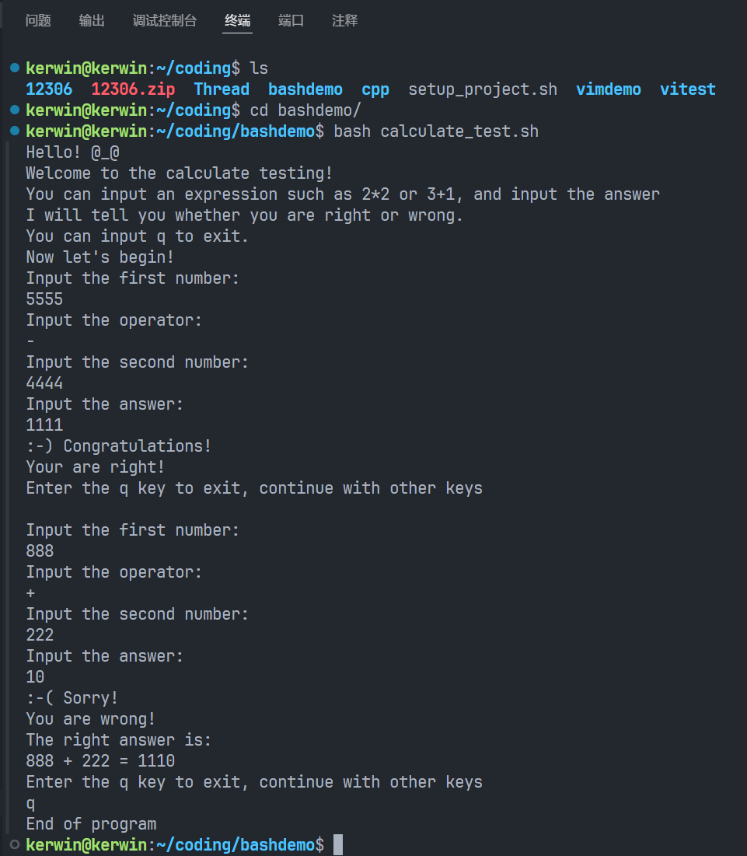

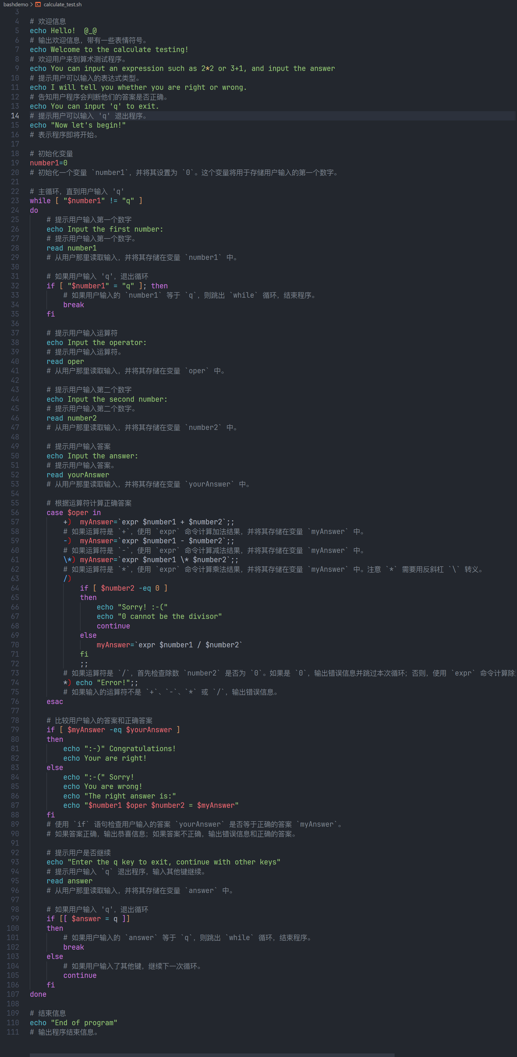

**四、实验总结**

在本次实验中，我们围绕Shell编程进行了深入学习，重点掌握了Bash的使用及其基本语法。首先，我们了解了Shell作为用户与操作系统之间接口的作用，以及其多种分类。Bash因其强大的功能和广泛的应用，成为我们学习的重点。通过实验，我们学会了如何使用vi编辑器创建和编写Bash脚本，并在终端中执行这些脚本。我们熟悉了脚本的权限设置，以及多种执行方式，如直接运行和通过bash命令运行。

此外，我们综合运用了Linux的常用命令和vi编辑器，提升了在Linux环境下工作的能力。通过编写简单的脚本，我们掌握了Bash的基本语法，包括变量定义、条件判断、循环结构等，并理解了如何使用这些语法结构完成自动化任务。这些技能帮助我们在编写和调试脚本时更加高效，同时增强了对Linux系统的整体理解。此次实验不仅为我们打下了扎实的Shell编程基础，也激发了我们对进一步探索Shell高级功能的兴趣。